
MTÜ AJATEGU

Riigimetsa Majandamise Keskus (RMK) 08.12.2023
rmk@rmk.ee

Loa taotlus Kiviloo lahingu
ümbermõtestatud mälestusmärgi püstitamiseks
endisele asukohale

Pöördume Teie poole seoses 28. septembril 2022. a Riigikantselei töörühma soovitusel Transpordiameti poolt teisaldatud ja hävitatud Kivilool 22.- 23. augustini 1941 toiminud lahingu mälestusmärgi taastamisega. Nimelt regionaalajalehe Sõnumitooja 19.10.2022 numbri andmetel väidab Transpordiameti kommunikatsiooni ja turundusosakonna töötaja Erki Varma et (tsitaadi algus) „… kuna omanikul on õigus oma kinnistul teha tegevusi enda parimal äranägemisel, võeti arvesse riigikantselei monumentide soovitust ning kivi eemaldati“ (tsitaadi lõpp). Sellest sain aru, et mälestuskivi teisaldamisel oli omanikuks on Transpordiamet, sestap pöördusini selle asutuse poole. Nende meilikirjast 30.11. selgus aga et kuna:

Kiviloo mälestusmärk paiknes Harju maakonnas Raasiku vallas Kiviloo külas riigiteede nr 11311 Perila tee ja nr 11125 Perila – Jäneda tee ristumiskohas, Paunküla metskond 12 kinnistul (katastritunnus 65101:004:0245; vt väljavõtteid). Kinnistu valitseja on Kliimaministeerium ning volitatud asutus Riigimetsa Majandamise Keskus (RMK). Teil, kui huvitatud isikul, tuleb taotleda maa kasutamist (mälestusmärgi paigaldamiseks selle esialgsesse asukohta) RMK-lt.

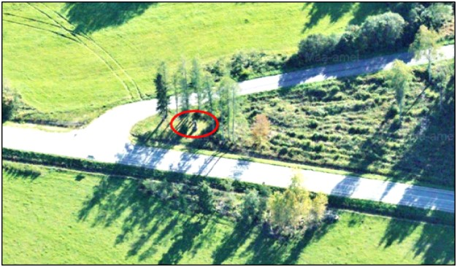

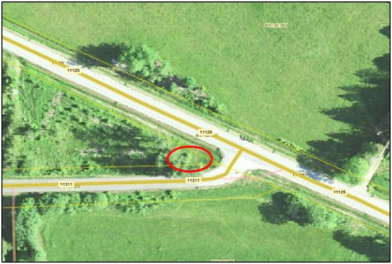

Seega siis oli maa haldajaks ja mälestusmärgi omanikuks RMK. Niisiis oleme oma mälestusmärgi taastamise sooviga jõudnud Teie juurde.

Mälestusmärgi taastamiseks teistsuguses, neutraalsemas võtmes, on MTÜ Ajategu pöördunud Raasiku vallavalitsuse poole ning saanud Raasiku Vallavalitsuse 20. märtsi 2023 istungil vallavalitsuselt positiivse tagasiside (Vaata lisa). Samuti oleme pöördunud Eesti Muinsuskaitse Seltsi poole, mille suurkogul 1. aprillil 2023 tegi allakirjutanu ettekande ning peaaegu ühel, siiski ühe erapooletuks jäänud häälel sedastati, et mälestuskivi võiks taastada ja sellel olev apoliitiline tekst võiks kõlada nii:
Mälestuskivi II Maailmasõja Kiviloo- Perila lahingutes 20.- 23. augustini 1941. a hukkunutele.
Niisuguses versioonis on ühelt poolt osundatud Kiviloo traagilistele lahingutele kui ka lahingutes hukkunutele, osundamata täpsemalt ei ühele ega ka teisele sõdinud poolele. Mälestuskivi võiks olla lihtne, võimu sümboliteta tahukas või plaat raudkivil.
Eelöeldust lähtuvalt on meie küsimuseks Teile kui maaomanikule: „Kas lubaksite mälestuskivi niisuguses versioonis püstitamist endisele asukohale?“ Oleksime väga rõõmsad, kui Teil oleks valmisolek ka mälestusmärgi taastamise finantseeringust osa võtta.
Enne Riigikogu selles aasta valimisi ülesse kerkinud punamonumentide eemaldamise ja sõjaohvrite ümbermatmise kampaania ajal räägiti palju ajaloosündmuste ümbermõtestamisest. Kahjuks on need ilusad sõnad jäänud paljuski illustratiivseteks. Me ei tohi unustada oma ajalugu ning aeg oleks mälestusmärgid neutraalse vaatega taastada. Kiviloo lahingu tähis oleks selles üheks näiteks. Loodame Teie positiivsele otsusele ja abile.

Ardo Niinre
MTÜ Ajategu juhatuse liige
(allkirjastatud digitaalselt)

Lisa: Raasiku Vallavalitsuse seisukohavõtt Kiviloo lahingu neutraalsema tekstiga mälestusmärgi taastamiseks
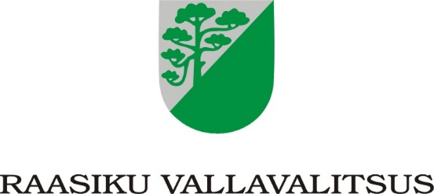

VÄLJAVÕTE
PROTOKOLL

Aruküla 20. märts 2023. a nr 13

Istungi algus kell 14.00, lõpp kell 16.45.
Istungit juhatas Raul Siem, protokollis Gunnar Nuuma.
Istungist võtsid osa vallavalitsuse liikmed: Ants Kivimäe, Paul Savisild, Väino Närep, Heimar Leoste.
Puudus: -
Kutsutud: Kiviloo lahingu mälestusmärgi taastamise eestvedaja Ardo Niinre (päevakorrapunkt 1), planeeringute spetsialist Krista Erg-Scacchetti (päevakorrapunktid 2-4), haldus- ja ehitusosakonna juhataja Riina Rand (päevakorrapunktid 3 ja 4) jurist Janno Perv (päevakorrapunktid 5 ja 6), maakorraldaja Raili Ilves (päevakorrapunkt 7), finantsosakonna juhataja Evelyn Velberk (päevakorrapunkt 8), keskkonnaspetsialist Johanna Sepmann (päevakorrapunkt 11), ehitusspetsialist Kaire Koitne (päevakorrapunkt 12), sotsiaaltööspetsialist Karin Möllits (päevakorrapunkt 13).

Kinnitati järgmine päevakord:

- Kiviloo lahingu mälestusmärgi taastamisest
- Aruküla poldri detailplaneeringu arutelu
- Raasiku alevikus Tehase tee piirkonnas laste mänguväljaku rajamisest
- Ülevaade menetluses olevatest detailplaneeringutest
- Vallavara võõrandamine
- Hanke tulemuste kinnitamine
- Maakorraldusega seotud küsimused
- Rahaliste vahendite eraldamine reservfondist
- Sundvalduse seadmise menetluse algatamine
- Isikliku kasutusõiguse seadmine Raasiku valla omandis olevale kinnisasjale
- Puude raieks ja hoolduslõikuseks loa andmise kord
- Planeerimise ja ehitamisega seotud küsimused
- Sotsiaaltoetuste ja -hüvitiste kinnitamine
- Väikehanke tulemuste kinnitamine
- Kohapeal algatatud küsimused

Päevakorrapunkt 1
Kiviloo lahingu mälestusmärgi taastamisest

Ardo Niinre tutvustas vallavalitsusele kavatsust taastada Kiviloo külas 11311 Perila tee ja 11125 Perila – Jäneda tee ristumiskohas asunud Kiviloo lahingu mälestusmärk, mis oli püstitatud selles piirkonnas 1941. a augustis toimunud lahingu mälestamiseks. Mälestusmärk likvideeriti 22. septembril 2022. a nn „punamonumentide komisjoni“ soovitusel ja on nüüdseks hävitatud. Kavatsus on see mälestusmärk taastada, aga neutraalse (apoliitilise) tekstiga, lahingus mõlemal poolel langenute mälestuseks. Küsimus on, kas vallavalitsus toetab uue mälestuskivi paigaldamist ja millise tekstiga. Orienteeruv maksumus on suurusjärgus 700 – 1000 eurot.
R. Siem: mälestusmärk asus riigile kuuluval maal (RMK-le kuuluv maa) ja sinna ilma riigi nõusolekuta uut mälestuskivi panna ei saa. Vajalik on RMK nõusolek. Vallavalitsus on põhimõtteliselt nõus mälestuskivi taastamisega. Rahastuse osas võiks kaaluda ka mingil kujul ühisrahastust.
Otsustati: toetada mälestuskivi taastamist. Rahastuse osas kaaluda lisaks võimalikule vallapoolsele toetusele ka ühisrahastust. A. Niinre suhtleb RMK-ga, et saada nõusolek taastada mälestuskivi tema endises asukohas.
……

(allkirjastatud digitaalselt)
(allkirjastatud digitaalselt)
Raul Siem
vallavanem Gunnar Nuuma
vallasekretär

VÄLJAVÕTE ÕIGE

Gunnar Nuuma
Vallasekretär

Paunküla metskond 12 kinnistu valitseja on Kliimaministeerium ning volitatud asutus Riigimetsa Majandamise Keskus (RMK). Teil, kui huvitatud isikul, tuleb taotleda maa kasutamist (mälestusmärgi paigaldamiseks selle esialgsesse asukohta) RMK-lt.

Lugupidamisega

Jana Prost
Peaspetsialist
Planeerimise osakond
Kooskõlastuste üksus
+372 57 924 753
www.transpordiamet.ee

…
[Kärbitud sõnum] Vaadake kogu kirja
Üks manus • Skannis Gmail

 | VastaEdasta

